ФЕДЕРАЛЬНОЕ АГЕНТСТВО ЖЕЛЕЗНОДОРОЖНОГО ТРАНСПОРТА
Федеральное государственное бюджетное образовательное учреждение высшего образования
«Петербургский государственный университет путей сообщения
Императора Александра I»
(ФГБОУ ВО ПГУПС)

Кафедра «Математика и моделирование»

ПРОГРАММА
производственной практики
«ПРЕДДИПЛОМНАЯ ПРАКТИКА» (Б2.П.3)

для направления
27.04.03 «Системный анализ и управление»

по магистерской программе
«Системный анализ и исследование операций в технических системах»

Форма обучения – очная, заочная

Санкт-Петербург
2018

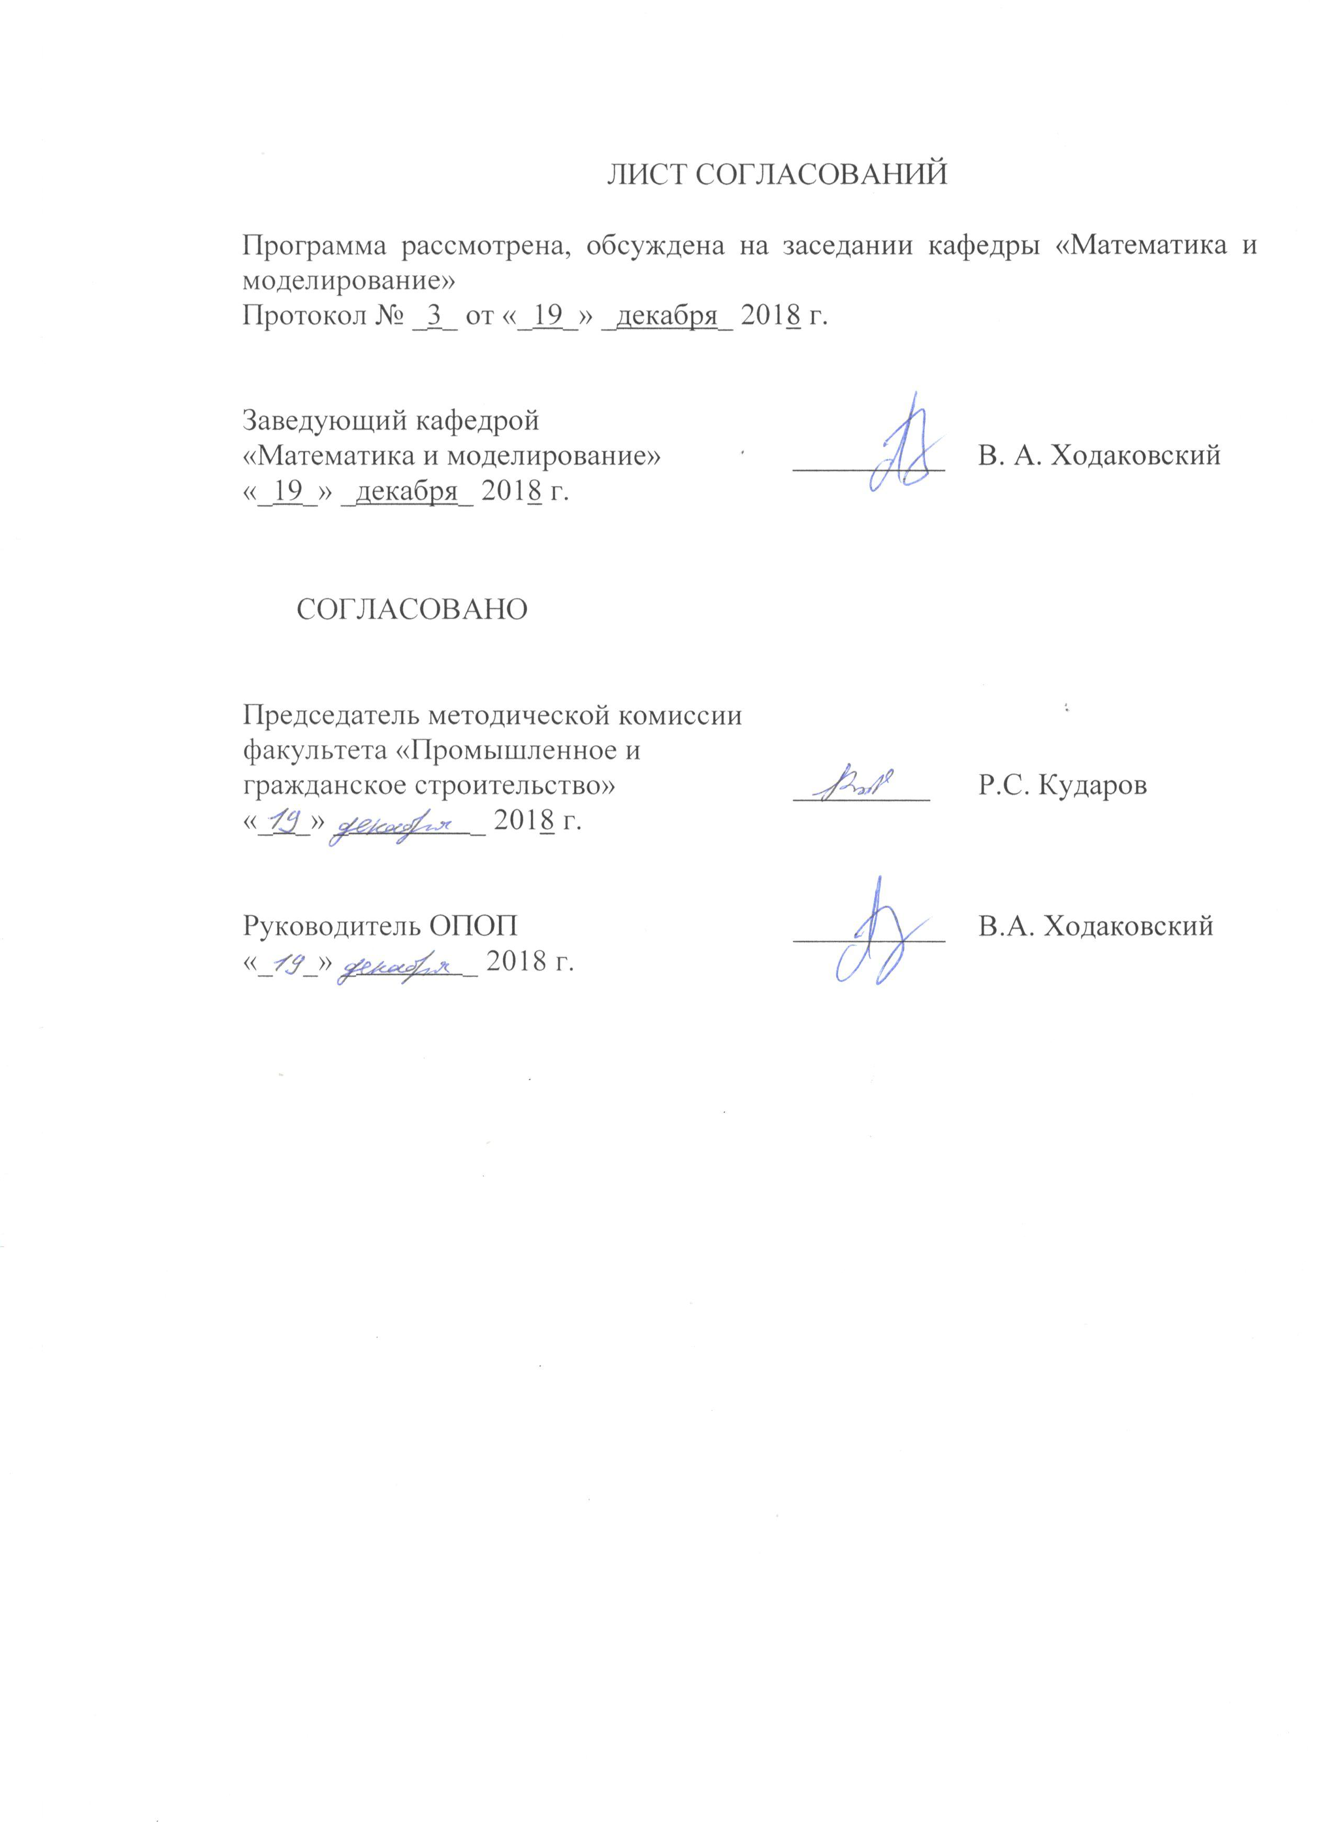
ЛИСТ СОГЛАСОВАНИЙ

Программа рассмотрена, обсуждена на заседании кафедры «Математика и моделирование»
Протокол № _3_ от «_19_» _декабря_ 2018 г.

Заведующий кафедрой  «Математика и моделирование» | __________ | В. А. Ходаковский
«_19_» _декабря_ 2018 г.

СОГЛАСОВАНО
Председатель методической комиссии факультета «Промышленное и гражданское строительство» | _________ | Р.С. Кударов
«_ _» _ _ 2018 г.
Руководитель ОПОП | __________ | В.А. Ходаковский
«_ _» _ _ 2018 г.

1. Вид практики, способы и формы ее проведения
Программа составлена в соответствии с ФГОС ВО, утвержденным «30» октября 2014 г., приказ № 1413 по направлению 27.04.03 «Системный анализ и управление» по производственной практике «Преддипломная практика».
Вид практики – производственная.
Тип практики:
практика по получению профессиональных умений и опыта профессиональной деятельности (в том числе технологическая практика).
Способ проведения практики – стационарная.
Форма проведения: практика проводится дискретно по периодам проведения практик – путем чередования в календарном учебном графике периодов учебного времени для проведения практик с периодами учебного времени для проведения теоретических занятий.
Практика проводится на предприятиях (в организациях) и научно-исследовательских подразделений железнодорожного транспорта и других отраслей экономики, соответствующих направлению подготовки, или компьютерном классе кафедры «Математика и моделирование», или удаленно с использованием подключения к электронным ресурсам кафедры.
Задачей проведения практики является внедрение результатов магистерского исследования в организационный или технологический процесс и оценка эффекта, получаемого от этого внедрения.

2. Перечень планируемых результатов обучения при прохождении практики, соотнесенных с планируемыми результатами освоения основной профессиональной образовательной программы
Планируемыми результатами прохождения практики является приобретение знаний, умений, навыков и опыта деятельности.
В результате прохождения практики обучающийся должен:
ЗНАТЬ:
Правила и последовательность внедрения результатов научного исследования, в том числе решения системно-аналитической задачи в организационный или технологический процесс;
Методы оценки эффекта, полученного после внедрения результатов научного исследования.
УМЕТЬ:
Планировать и осуществлять внедрение результатов решения системно-аналитической задачи в организационный или технологический процесс;
Собирать и анализировать данные о результатах внедрения результатов решения системно-аналитической задачи с целью оценки эффекта, полученного от внедрения.

ВЛАДЕТЬ:
Навыками внедрения результатов решения системно-аналитической задачи в организационный или технологический процесс и оценки результатов этого внедрения.
ПРИОБРЕСТИ ОПЫТ ДЕЯТЕЛЬНОСТИ:
- научно-исследовательская деятельность;
- проектно-конструкторская деятельность;
- проектно-технологическая деятельность;
- научно-педагогическая деятельность;
- организационно-управленческая деятельность.

Приобретенные знания, умения, навыки и опыт деятельности, характеризующие формирование компетенций, осваиваемых при прохождении данной практики, позволяют решать профессиональные задачи, приведенные в соответствующем перечне по видам профессиональной деятельности в п. 2.4 основной профессиональной образовательной программы (ОПОП).

Прохождение практики направлено на формирование следующих общепрофессиональных компетенций (ОПК):
- способность оформить презентации, представить и доложить результаты системного анализа выполненной работы в области управления техническими объектами (ОПК-3);
- способность разработать практические рекомендации по использованию качественных и количественных результатов научных исследований (ОПК-4).
Прохождение практики направлено на формирование следующих профессиональных компетенций (ПК), соответствующих видам профессиональной деятельности, на которые ориентирована программа магистратуры:
научно-исследовательская деятельность:
- способность применять адекватные методы математического и системного анализа и теории принятия решений для исследования функциональных задач управления техническими объектами на основе отечественных и мировых тенденций развития методов, управления, информационных и интеллектуальных технологий (ПК-1);
- способность разрабатывать новые методы и адаптировать существующие методы системного анализа вариантов эффективного управления техническими объектами (ПК-2);
проектно-конструкторская деятельность:
- способность разработать и реализовать проекты по системному анализу сложных технических систем на основе современных информационных технологий (Web- и CALS-технологий) (ПК-3);
- способность формировать технические задания и участвовать в разработке аппаратных и (или) программных средств, экспертно-аналитических систем поддержки принятия оптимальных решений (ПК-4);
- способность выбирать методы и разрабатывать алгоритмы решения задач управления сложными управляемыми объектами в различных отраслях (ПК-5);
проектно-технологическая деятельность:
- способность применять современные технологии создания сложных комплексов с использованием CASE-средств, контролировать качество разрабатываемых систем управления (ПК-6);
научно-педагогическая деятельность:
- способность принимать непосредственное участие в учебной работе кафедр и других учебных подразделений организаций по направлению подготовки данному направлению подготовки (ПК-7);
организационно-управленческая деятельность:
- способность руководить коллективами разработчиков аппаратных и (или) программных средств и экспертных систем поддержки принимаемых решений при управлении техническими объектами (ПК-8).
Область профессиональной деятельности обучающихся, прошедших данную практику, приведена в п. 2.1 ОПОП.
Объекты профессиональной деятельности обучающихся, прошедших данную практику, приведены в п. 2.2 ОПОП.

3. Место практики в структуре основной профессиональной образовательной программы

Практика «Преддипломная практика» (Б2.П.3) относится к Блоку 2 «Практики» и является обязательной.

4. Объем практики и ее продолжительность

Практика «Учебная практика» проводится в четвертом семестре (очная форма обучения), третий курс (заочная форма обучения).
Для очной формы обучения:
Вид учебной работы | Всего часов | Семестр
 |  | 4
Форма контроля знаний | З* | З*
Общая трудоемкость: час / з.е. | 324/9 | 324/9
Продолжительность практики: недели | 6 | 6
Для заочной формы обучения:
Вид учебной работы | Всего часов | Курс
 |  | 3
Форма контроля знаний | З* | З*
Общая трудоемкость: час / з.е. | 324/9 | 324/9
Продолжительность практики: недели | 6 | 6
Примечания: «Форма контроля знаний» – экзамен (Э), зачет (З), зачет с оценкой (З*).
5. Содержание практики
Первая неделя:
- Планирование внедрения результатов решения системно-аналитической задачи в организационный или технологический процесс на предприятии, являющемся местом проведения практики.
Вторая - пятая неделя:
- Контроль за осуществлением внедрения результатов решения системно-аналитической задачи на предприятии;
- Сбор данных о результатах внедрения.
Шестая неделя:
- Обобщение полученных данных, оценка эффекта от внедрения;
- Оформление отчета по преддипломной практике и защита его на кафедре в рамках зачета.

6. Формы отчетности
По итогам практики обучающимся составляется отчет с учетом индивидуального задания, выданного руководителем практики от Университета.
Структура отчета по практике представлена в фонде оценочных средств.

7. Фонд оценочных средств для проведения промежуточной аттестации обучающихся по практике
Фонд оценочных средств по практике является неотъемлемой частью программы практики и представлен отдельным документом, рассмотренным на заседании кафедры и утвержденным заведующим кафедрой.

8. Перечень основной и дополнительной учебной литературы, нормативно-правовой документации и других изданий, необходимых для проведения практики
8.1 Перечень основной учебной литературы, необходимой для прохождения практики
- Кудрявцев А.А. Методология научного творчества: учебное пособие/ А.А. Кудрявцев, Е.В. Дегтяренко, А.А. Лисицына. – СПб: ПГУПС, 2012. – 55 с. (Экз - 70, ККО – 7)
- Алексеев Ю.В. Научно-исследовательские работы: общая методология, методика подготовки и оформления: учебное пособие для студентов высших учебных заведений, обучающихся по направлениям подготовки бакалавров и магистров, дипломированных специалистов/ Ю.В. Алексеев, В.П. Казачинский, Н.С. Никитина. – Москва, Издательство Ассоциации строительных вузов, 2015. – 119 с. (Экз – 10, ККО – 1)
- Микони С.В. Основы системнго анализа: учебное пособие /С.В. Микони, В.А. Ходаковский. – СПб.: ПГУПС, 2011. – 142 с. (Экз – 30, ККО – 3)
8.2 Перечень дополнительной учебной литературы, необходимой для прохождения практики
Дополнительная литература определяется научным руководителем и руководителем практики от предприятия в соответствии с отраслью народного хозяйства, к которой относится предприятие, а также поставленными перед обучающимся задачами.
8.3 Перечень нормативно-правовой документации, необходимой для прохождения практики
Нормативно-правовая документация не используется.

8.4 Другие издания, необходимые для прохождения практики
Другие издания определяются научным руководителем и руководителем практики от предприятия в соответствии с отраслью народного хозяйства, к которой относится предприятие, а также поставленными перед обучающимся задачами.

9. Перечень ресурсов информационно-телекоммуникационной сети «Интернет», необходимых для прохождения практики
1. Личный кабинет обучающегося и электронная информационно-образовательная среда. [Электронный ресурс]. – Режим доступа: http://sdo.pgups.ru/ (для доступа к полнотекстовым документам требуется авторизация);
2. Электронно-библиотечная система ЛАНЬ [Электронный ресурс]. Режим доступа: https://e.lanbook.com — Загл. с экрана.

10. Перечень информационных технологий, используемых при проведении практики, включая перечень программного обеспечения и информационных справочных систем
Системой информационного обеспечения практики предусматриваются использование единой автоматизированной информационной системы управления Университета (ЕАИСУ) для учета прохождения практики обучающимися с первого по пятый курсы.
Перечень информационных технологий, используемых при проведении практики:
- Интернет-сервисы и электронные ресурсы (поисковые системы, электронная почта, онлайн-энциклопедии и справочники, электронные учебные и учебно-методические материалы).
- электронная информационно-образовательная среда Петербургского государственного университета путей сообщения Императора Александра I [Электронный ресурс]. Режим доступа: http://sdo.pgups.ru.
Практика обеспечена необходимым комплектом лицензионного программного обеспечения, установленного на технических средствах, размещенных в специальных помещениях и помещениях для самостоятельной работы: операционная система Windows, MS Office.

11. Описание материально-технической базы, необходимой для проведения практики
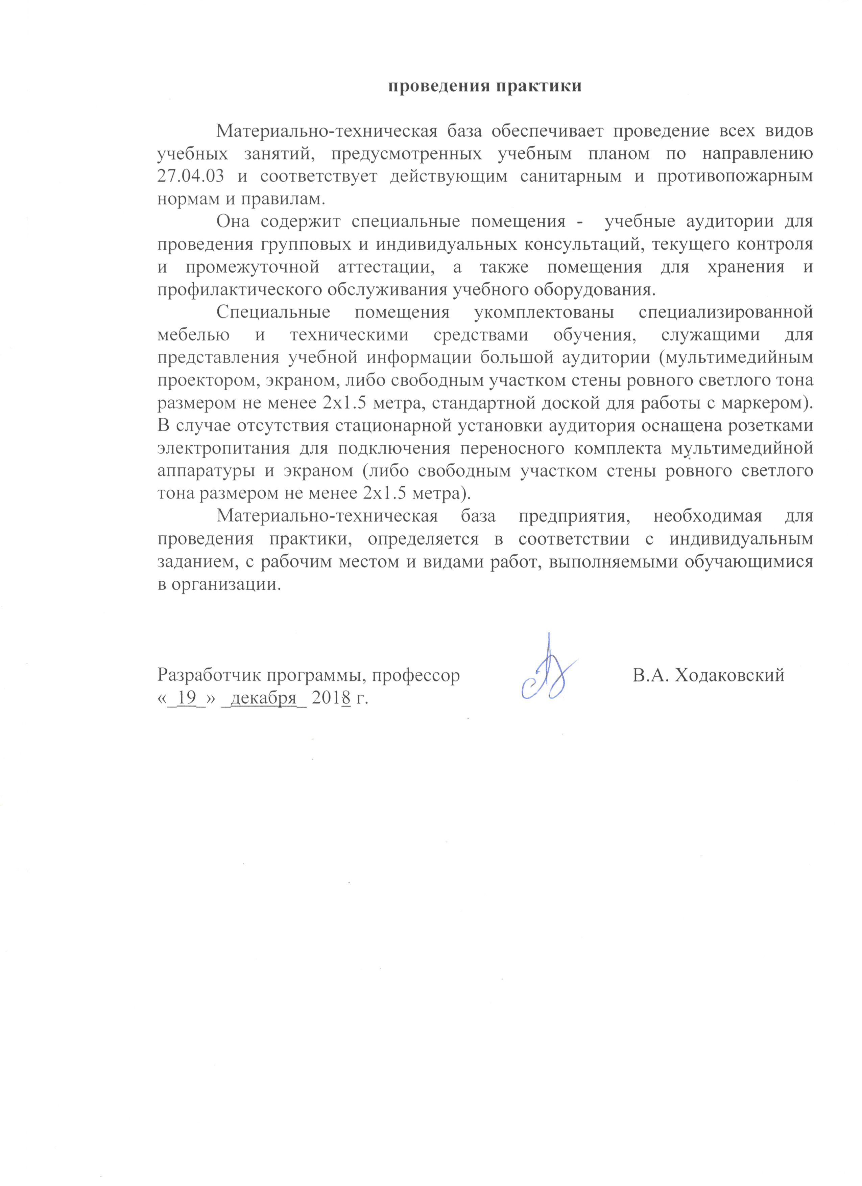
Материально-техническая база обеспечивает проведение всех видов учебных занятий, предусмотренных учебным планом по направлению 27.04.03 и соответствует действующим санитарным и противопожарным нормам и правилам.
Она содержит специальные помещения - учебные аудитории для проведения групповых и индивидуальных консультаций, текущего контроля и промежуточной аттестации, а также помещения для хранения и профилактического обслуживания учебного оборудования.
Специальные помещения укомплектованы специализированной мебелью и техническими средствами обучения, служащими для представления учебной информации большой аудитории (мультимедийным проектором, экраном, либо свободным участком стены ровного светлого тона размером не менее 2х1.5 метра, стандартной доской для работы с маркером). В случае отсутствия стационарной установки аудитория оснащена розетками электропитания для подключения переносного комплекта мультимедийной аппаратуры и экраном (либо свободным участком стены ровного светлого тона размером не менее 2х1.5 метра).
Материально-техническая база предприятия, необходимая для проведения практики, определяется в соответствии с индивидуальным заданием, с рабочим местом и видами работ, выполняемыми обучающимися в организации.

Разработчик программы, профессор |  | В.А. Ходаковский
«_19_» _декабря_ 2018 г.

